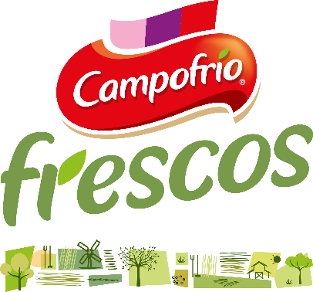

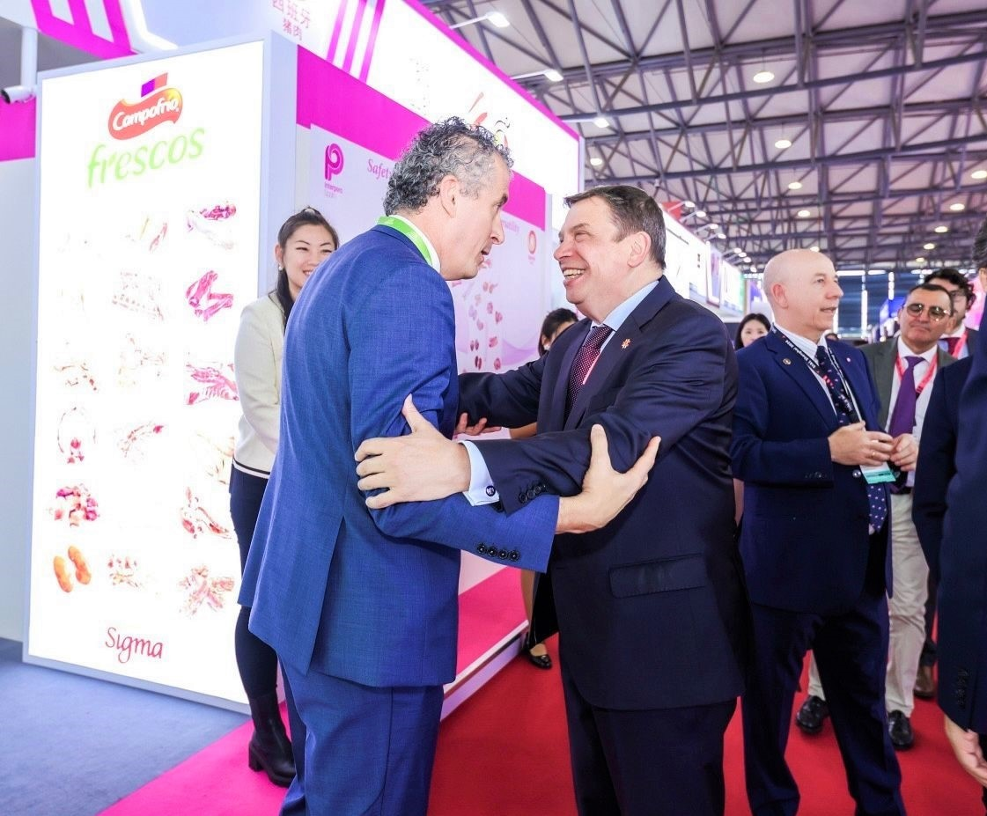
Luis Planas, Ministro de Agricultura, Pesca y Alimentación (derecha) saluda al director de Nuevos Negocios de Campofrío Frescos, Ricardo Estéfano
La unidad de cárnicos frescos de Sigma está presente en más de 50 países
EL 60% DE LAS VENTAS INTERNACIONALES DE CAMPOFRÍO FRESCOS SE DESTINAN AL MERCADO ASIÁTICO
Con un volumen de exportaciones de más de 40.000 toneladas anuales, la compañía participa en SIAL Shanghái con el objetivo de abrir nuevas vías de crecimiento

Madrid, 29 de mayo de 2024. — Con un volumen de exportación de más de 40.000 toneladas anuales, el 60% de ellas destinadas a Asia, este mercado continúa siendo referente para Campofrío Frescos, la unidad de negocio de cárnicos frescos de Sigma, que desde hoy participa en una nueva edición de SIAL, celebrada en el New International Expo Center de Shanghái.
La compañía, presente en más de 50 países, lleva a cabo un importante esfuerzo comercial en el continente asiático, donde su volumen de exportación alcanza las 24.000 toneladas anuales, la mayoría de ellas, destinadas precisamente a China. Por ello, su participación en esta feria de referencia en la región, que agrupará a clientes y profesionales de todo el sector alimentario, resulta esencial para acercar su amplia gama de productos a esta zona.
“Nuestra presencia en SIAL Shanghái es fundamental de cara a seguir desarrollando nuevas vías de crecimiento en los países orientales y especialmente en China, mediante una apuesta por productos de calidad e innovaciones relevantes que aporten valor añadido a nuestra oferta”, señala Ricardo Estéfano, director de Nuevos Negocios de Campofrío Frescos.
En la mayor muestra comercial de la industria de alimentos y bebidas en China, Campofrío Frescos cuenta con un espacio expositivo que refleja sus compromisos con la naturalidad y la sostenibilidad, en el que desea ampliar sus relaciones comerciales y establecer nuevas vías de negocio a nivel internacional.
“Somos reconocidos por nuestro excelente servicio y gran flexibilidad hacer llegar nuestros productos a los mercados más exigentes del mundo y, para seguir evolucionando, es necesario conocer cuáles son las últimas tendencias y entender qué es exactamente lo que necesitan nuestros clientes para atender sus demandas de manera satisfactoria”, concluye Ángel Suárez.
SIAL aúna a los principales tomadores de decisiones, productores y fabricantes de productos alimenticios y bebidas para presentar los nuevos productos e innovaciones del sector. Esta edición reunirá, en una extensión de 200.000 m2 en la que se ubicarán alrededor de 5.000 expositores de 70 países, a más de 180.000 profesionales de 110 países diferentes.

Sobre SIGMA
Sigma es una compañía global líder en la industria alimentaria que produce, comercializa y distribuye alimentos mediante marcas de calidad, que incluyen carnes, quesos, yogures y otros alimentos refrigerados y congelados envasados. Sigma posee un amplio porfolio de marcas líderes y cuenta con 65 plantas de producción que operan en 18 países en cuatro regiones clave: Europa, México, Estados Unidos y América Latina.
En Europa, Sigma produce y comercializa sus productos bajo el nombre de marcas reconocidas como Campofrío, Navidul, Revilla, Aoste, Cochonou, Justin Bridou, Marcassou, Nobre o Stegeman o Caroli, Better Balance y Snack’In For You, entre otras. Además, cuenta con una amplia variedad de categorías, como jamón cocido, pavo y pollo cocidos, jamón curado, salchichas, perritos calientes, comidas preparadas, patés y productos vegetales. Sigma produce y vende sus productos en múltiples regiones de Europa y exporta a más de 60 países de todo el mundo.

Para más información

Alejandra García de la Maza/Paloma Aguilera
agm@lasker.es/ pafm@lasker.es
650 52 54 29 / 659 07 22 61

